Автор: Андреева Е.К.,
Должность: педагог дополнительного образования
Учреждение: МАУ ДО «ЦЭВД», Студия общего эстетического развития
Город: Хабаровск

Статья: «Развитие художественной одаренности у детей 3-4 лет на уроках изобразительного искусства»
Рассматривая одарённость как системное, развивающееся в течение жизни качество личности, которое определяет возможность достижения человеком более высоких, незаурядных результатов в одном или нескольких видах деятельности по сравнению с другими людьми [1], стоит отметить, что ещё В. А. Сухомлинский говорил – «одарённость требует тщательного ухода, чтобы что-то из неё выросло стоящее», где «чтобы что-то стоящее» он сравнивает с проклюнувшимся ростком [2].
Мы, следуя его мысли, в своей педагогической деятельности под понятием «чтобы что-то стоящее» подразумеваем, прежде всего, «детскую энергию творения» которая возникает на генетическом уровне как по волшебству из сплава специальных, в нашем случае из художественных способностей созидать, и его «самости», представляющей собой, согласно Юнгу, архетип целостности, символ полноты человеческого потенциала и единства личности, что образно можно назвать «Богом в нас» [3, с. 219] и что проявляется в индивидуальности ребенка.
О том, что детскую одарённость нужно развивать, «всячески холить и лелеять» [Сухомлинский] говорят все ученые-педагоги. Следуя им, как и в самой студии эстетического развития, так и в моей художественно-педагогической деятельности, где я работаю с детьми 3-4-х лет, сложилась определенная система поддержки и развития художественной одарённости. Она строится на представлении об уникальности каждого ребенка и необходимости создания такой художественно-эмоциональной среды, в которой бы он мог не столько самовыражаться сообразно своим сегодняшним возможностям, сколько задействовал бы на основе эмоциональной сферы свой внутренний потенциал, т.е. «раздвигал» бы границы самопознания себя в творческом самовыражении.
И хотя возраст детей 3-4 года для многих может представляться не столь «интересным» и «ярким» в вопросе определения и развития одаренности, но именно в нем происходит первое знакомство ребенка с миром искусства, миром изобразительных средств, своими возможностями отображения воспринимаемого.
Взгляд на ребёнка как способного творить (изображать новый взгляд на «старые» явления, вещи, понятия определил необходимость использования в моей практике методы развития художественной одарённости.
Значимыми среди них являются метод художественного уподобления, направленный на создание художественно-эмоциональной среды; метод широких ассоциаций, позволяющий формировать ассоциативное мышление, как первооснову образного видения и отображения изображаемого; метод свободы в системе ограничений, позволяющий управлять процессом формирования специальных способностей; метод синектики, стимулирующий поиск нового творческого видения в создаваемом художественном продукте.
Суть использования метода художественного уподобления строится на том, что, впервые попадая в маленьком возрасте в студию эстетического развития, ребёнок от занятия к занятию погружается в атмосферу искусства, он или принимает, или нет мир в красках, линиях, эмоциях, что составляет основу его сущности художественного познания мира. Именно с этого возраста начинается его целенаправленное знакомство с миром творчества и если этим процессом не управлять, то неизвестно, как и когда ребенок утвердится как «маленький», особенный художник.
Метод художественного уподобления с помощью игры-сказки, театральной драматизации. совместно с детьми создает определённую проблемную ситуацию, проигрывая ее через сказку и в силу возрастных особенностей пытается ее решить самостоятельно. Например, у главного героя потерялся зонтик, шапка, рукавичка и т д., который он не может найти и ему нужно помочь Вовлечение в этот процесс учит дети рассуждать, участвовать и сопереживать, что развивает способности логически и образно мыслить, осознавать, что всегда есть пути решения данных проблем.
Метод уподобления стал важным открытием в моей работе. Опираясь на точку зрения Б.М. Неменского, утверждающего, что ребёнок всегда играет роль, он изображает и мыслит себя паровозиком, даже когда рисует этот паровозик». Учитывая эту детскую особенность, можно уйти от проблемы рисования «деревьев – палок» (рис. 1) или «травинок –заборов» (рис. 2) нужно лишь предложить каждому почувствовать себя старым деревом покачавшись на ветру или стройной и воздушной травинкой, представить, как они растут снизу-вверх и изобразить их рисуя соответственно от корня с к ветвям с утоньшением ствола.
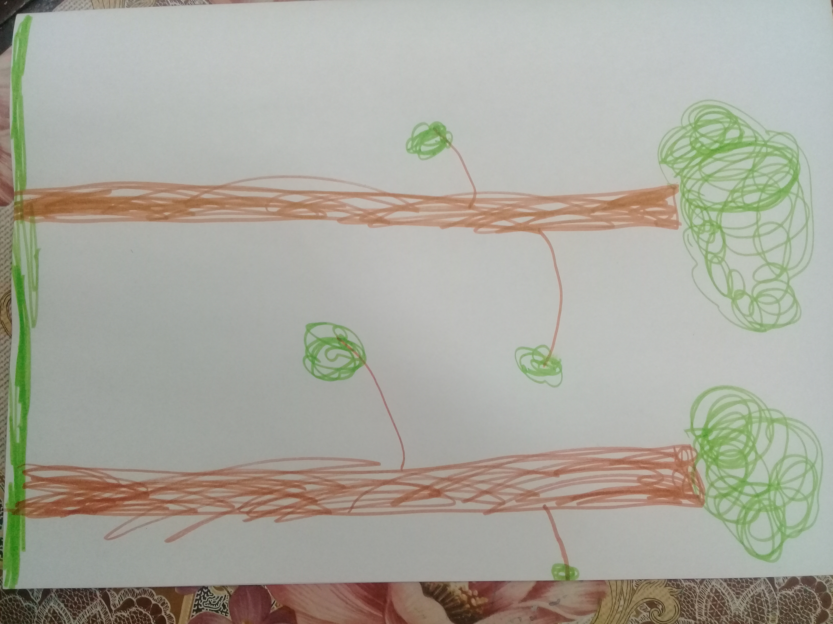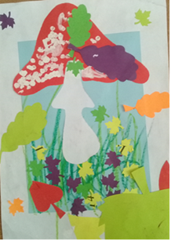
Рис. 1 Деревья Рис. 2. Грибная полянка
Использование метода широких ассоциаций строится на идее, что все мы ассоциативные люди, особенно дети, которые в любом своем изображении, даже, казалось бы, для нас в обычной «закорючке», способны увидеть целый «мир», который развивается и множится в их рассказах с помощью фантазии и грёз. Именно опора на ассоциацию позволяет у ребенка формировать образный процесс мышления, который необходим в художественном творчестве и который является показателем одарённости .
С возрастом «детскость» у ребёнка уходит, замещается различными установками, сформированными со стороны окружающих. Поэтому сохранение у ребенка возможности видеть, казалось бы, в простом, ничего значащем что-то необычное – это есть путь развития его творческости в восприятии.
Метод широких ассоциаций также включает в себя интерпретацию. Из своей практики отмечу, что, если ребенок на занятии помогает педагогу ассоциативно достраивать сказку или «расширяет поле» рассказа по картине изображаемого, то это нужно приветствовать активно, методично и терпеливо, развивая тем самым в детях способность к воображению, интерпретации. Существует масса примеров, когда дети улавливают у совсем не похожих предметов определённое сходство, что считается признаком наличия у них ассоциативного мышления.
Данный метод позволяет ребёнку формировать опыт созерцания окружающего мира путём развития способностей наблюдать и подмечать красоту времени года, видеть цветные контрасты весны и лета, зимы и осени, чувствовать постоянное движение в природе, слышать и видеть красоту в музыке и т.п. и переносить всё это в свой рисунок.
Метод свободы в системе ограничений необходим для развития у детей способностей творить в пределах, заданных тем и озвученных задач. Он «дисциплинирует» работу юного художника в плане формирования навыков владения алгоритмом создания работы «от начала и до конца», решает проблему отхода от задуманного, связанную с особенностью детского воображения – его неустойчивостью. Метод предусматривает использование шаблонов как для ограничения пространства изображения, так и следования теме задания, отбор художественных техник, приёмов для создания того или иного сюжета.
Данный метод наиболее применяемый в моей практике. С одной стороны, он помогает активизировать творческие поиски малышей, с другой приучает четко придерживаться ограничений к теме урока. Благодаря ему у детей формируются способности пользоваться художественными средствами и различными техниками. Через фантазию и представление у них развивается воображение и творческие способности. (Рис.3)
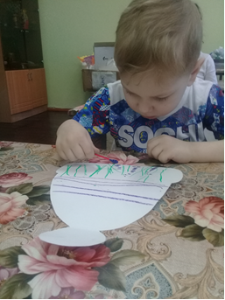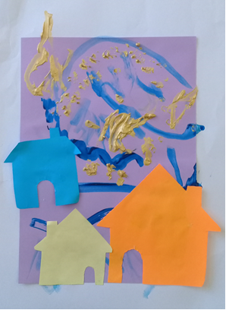
Рис. 3 За работой Рис. 4. «Домики»
Суть использования метода синектики заключается в том, чтобы в процессе творчества с помощью поставленных вопросов сформировать в представлении детей новый взгляд на рассматриваемые явления, предметы, чтобы у ребенка произошли два базовых процесса творчества: незнакомая тема стала известной в плане как ее нарисовать (проявляется, когда ребенок говорит: «Всё я знаю, как я буду рисовать») и далее, то что для него на мыслимом уровне стало уже знакомым изложить для других как незнакомое (новое). Сделать это возможно только тогда, когда ребёнок попытается взглянуть на то что будет изображать непривычным способом, с необычной точки зрения. И помогут ему в этом 4 аналогии (рис. 5, а, б, в):
- личностная аналогия, способствующая отождествлению себя с изображаемым (нужно прочувствовать на себе все качества данного объекта, элемента их максимально их отразить изобразительными средствами);
- прямая аналогия, суть которой состоит в переносе качеств одного предмета, объекта на другой, рассматриваемый и далее им изображаемый (дерево-колонна, сфинкс как символ могущества фараона и др.).
- фантастическая аналогия (темы решаются с возможностью без ограничений в выборе сюжета и средств на грани «творческого бреда», сказки, игнорирующие основные законы природы).
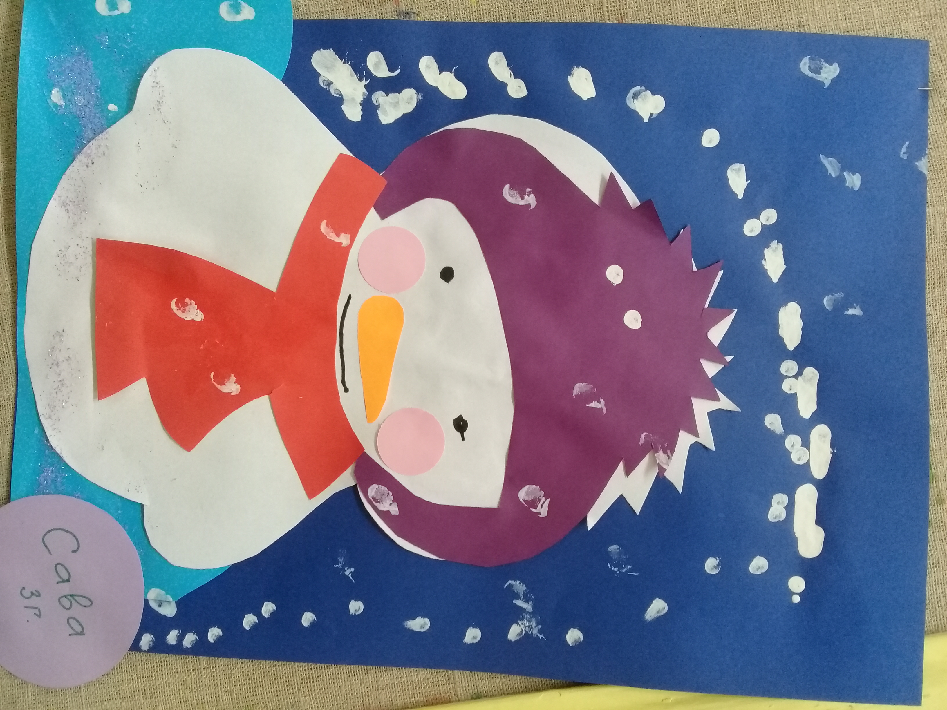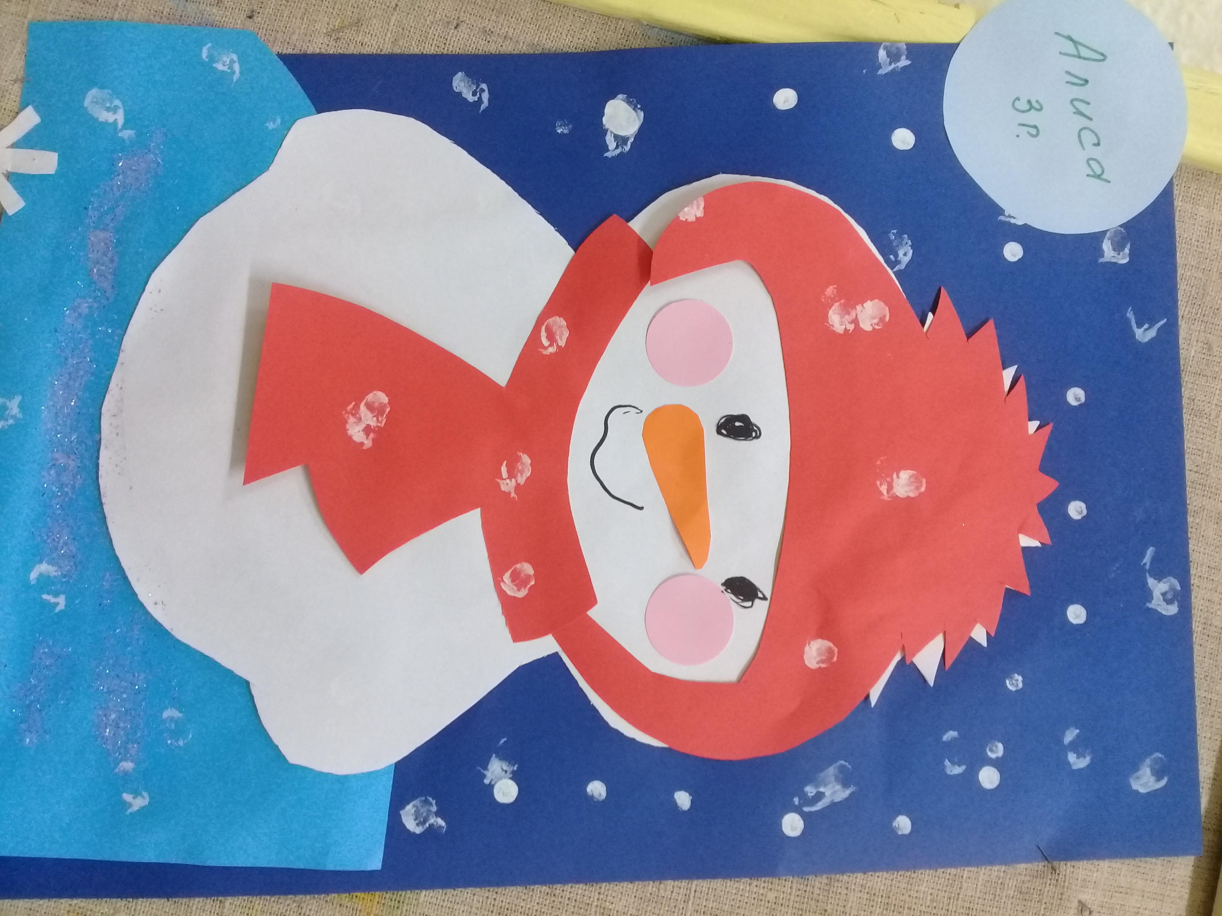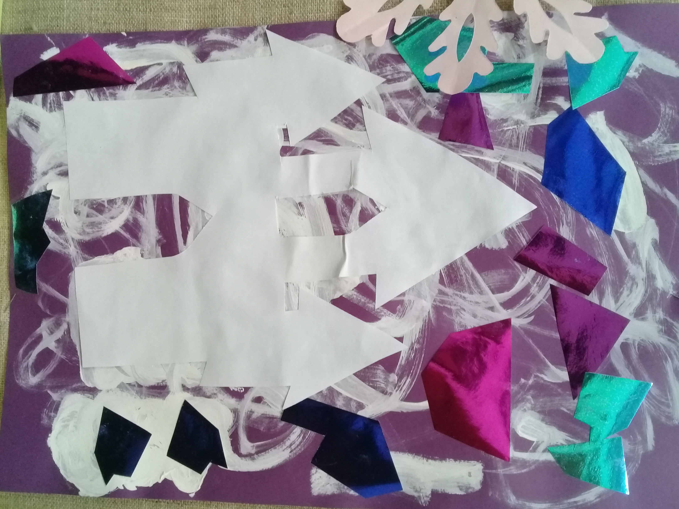
а б в
Рис. 5. Детские работы с домысливаем и фантазированием: а, б – К нам в гости пришёл снеговик; в – сказочный дворец.

В качестве заключения:
Ребёнок в своем творчестве не только видит и слышит, он ещё и переживает, и проживает эмоционально процесс творения, что оставляет глубокий след в его памяти и формирует важные для него эмоции (чувства). В этот момент активизируется его творческий потенциал, обнажающий суть его одарённости, работу над развитием которой я связываю с обозначенными методами. Они способствуют малышам находить свои пути восприятия, познания и отражения окружающего его мира, дальше двигаться по пути совершенствования своих художественных способностей.

Литература:
1. Российская педагогическая энциклопедия: в 2 т./ гл. ред. В.В. Давыдов - М., 1993.
2. Сухомлинский В. А. Избранные произведения в пяти томах. Киев.: Радянска школа, 1980.
3. Юнг, К. Г. Аналитическая психология. Прошлое и настоящее / К. Г. Юнг. – М.: Ювента, 1995. – 380 с
4.Практическая работа на тему «Одарённые дети и особенности работы с ними». интернет сайт-www.coolrferat.com.

